哈尔滨工业大学 计算学部
2024年秋季学期《开源软件开发实践》
Lab4：开源软件开发中的DevOps

学号 | 姓名 | 联系方式
2022211862 | 马欣华 | maxinhua0607@163.com/19716319728

目 录

1 实验要求 1
2 实验内容1 Github Actions DevOps实践 1
3 实验内容2 Jenkins DevOps实践 5
4 小结 10

[文档全部完成之后，请更新上述区域]

实验要求
实验目标：
⚫ 掌握开源软件开发中的基本DevOps流程和工具的使用
⚫ 熟悉利用Github Actions 进行DevOps
⚫ 熟悉利用Jenkins进行DevOps

实验过程：
1） GitHub Actions DevOps 实践
- 环境配置：安装 Java JDK、Git、Maven。
- 创建 Maven 项目：在本地创建 Maven 项目，加入 JUnit 依赖并导入相关程序。
- 提交到 GitHub：将 Maven 项目提交到 GitHub 仓库。
- 编写 Workflow 文件：在 .github/workflows/ 中创建 .yml 文件，配置自动化测试。
- 提交并执行测试：提交工作流文件，GitHub Actions 自动执行测试，查看结果。
- 修改测试并验证：修改测试用例使其失败，再次提交查看测试结果。
2）Jenkins DevOps 实践
- 环境配置：安装 Java JDK、Git、Maven、GitHub CLI、Jenkins。
- 安装与配置 Jenkins：设置 Jenkins，安装 GitHub 插件。
- 创建 Maven 项目并提交：与 GitHub Actions 相同，提交 Maven 项目到 GitHub。
- 构建 Workflow：在 Jenkins 中创建 Freestyle 项目，配置 GitHub 仓库和定时构建。
- 构建步骤配置：使用 Maven 进行构建，并通过 GitHub CLI 提交 PR。
- 验证效果：提交代码到 dev 分支，查看 Jenkins 构建结果及 PR 是否成功。

实验内容1 Github Actions DevOps实践
- 编写DevOps workflow 文件：
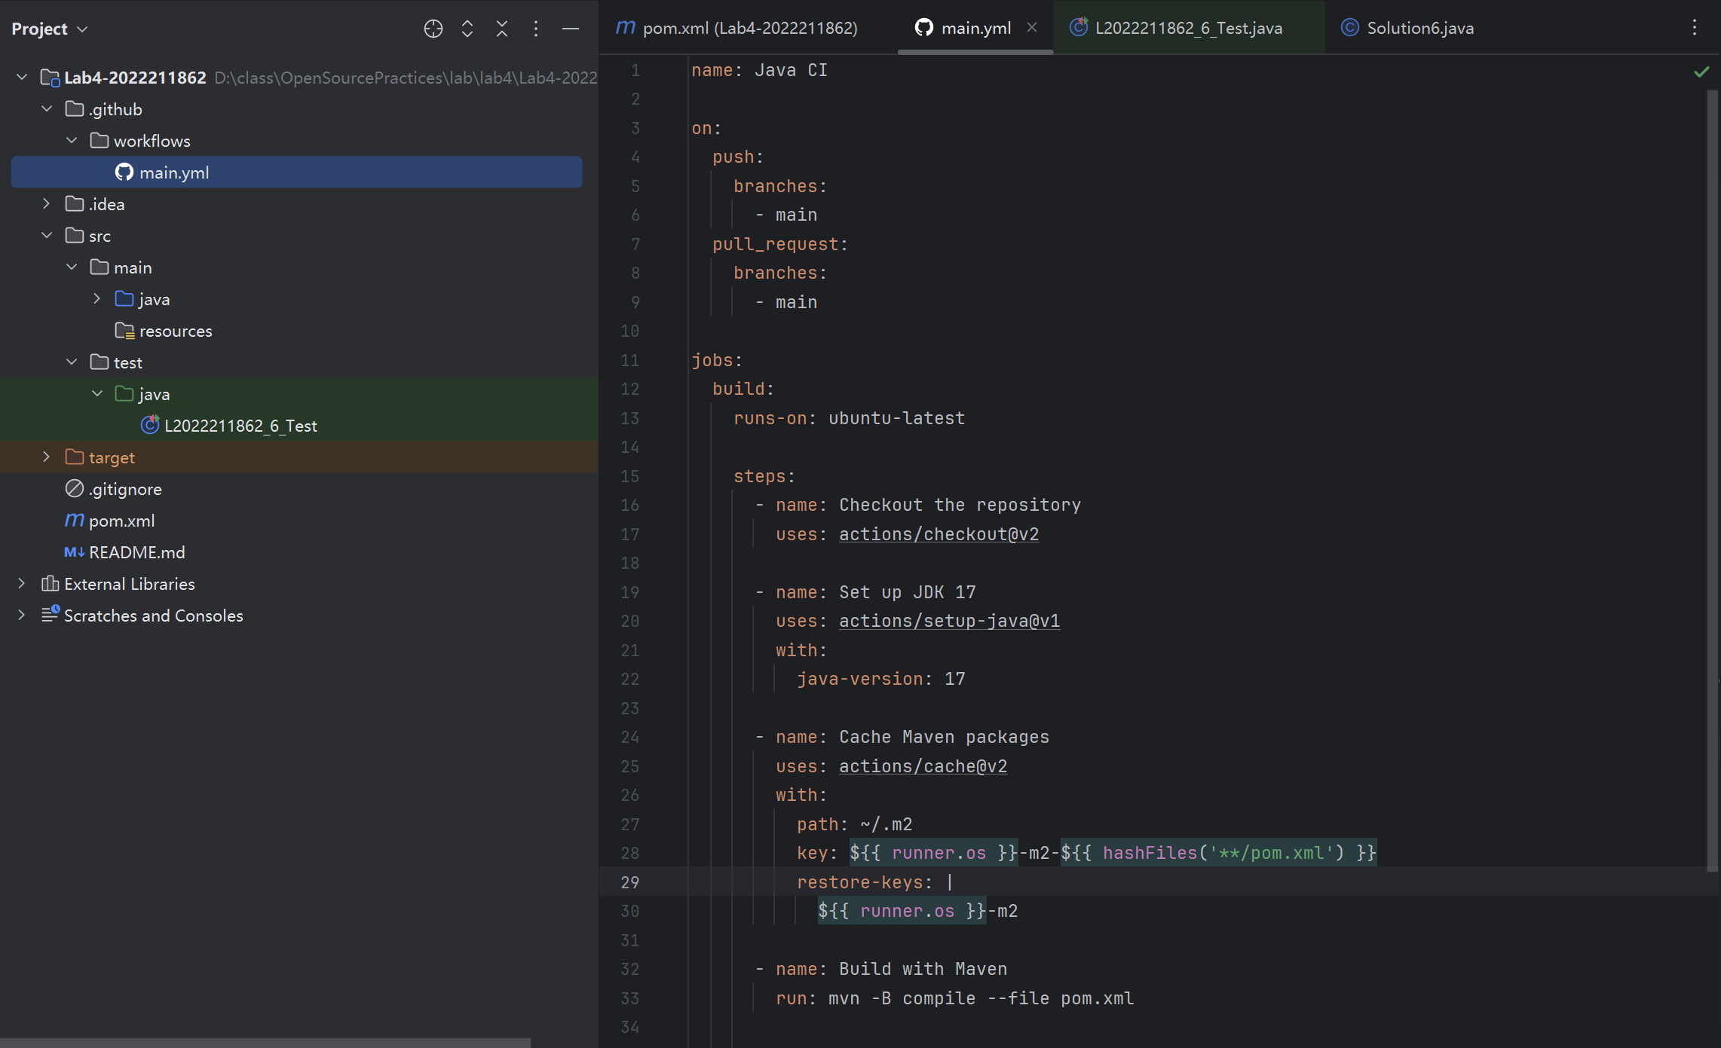
- Github中的Actions的若干界面，包括：执行自动化测试成功界面、执行自动化测试失败界面、执行具体信息等，类似实验指导书中的示例界面，以证明完成了实验。
执行自动化测试成功界面：
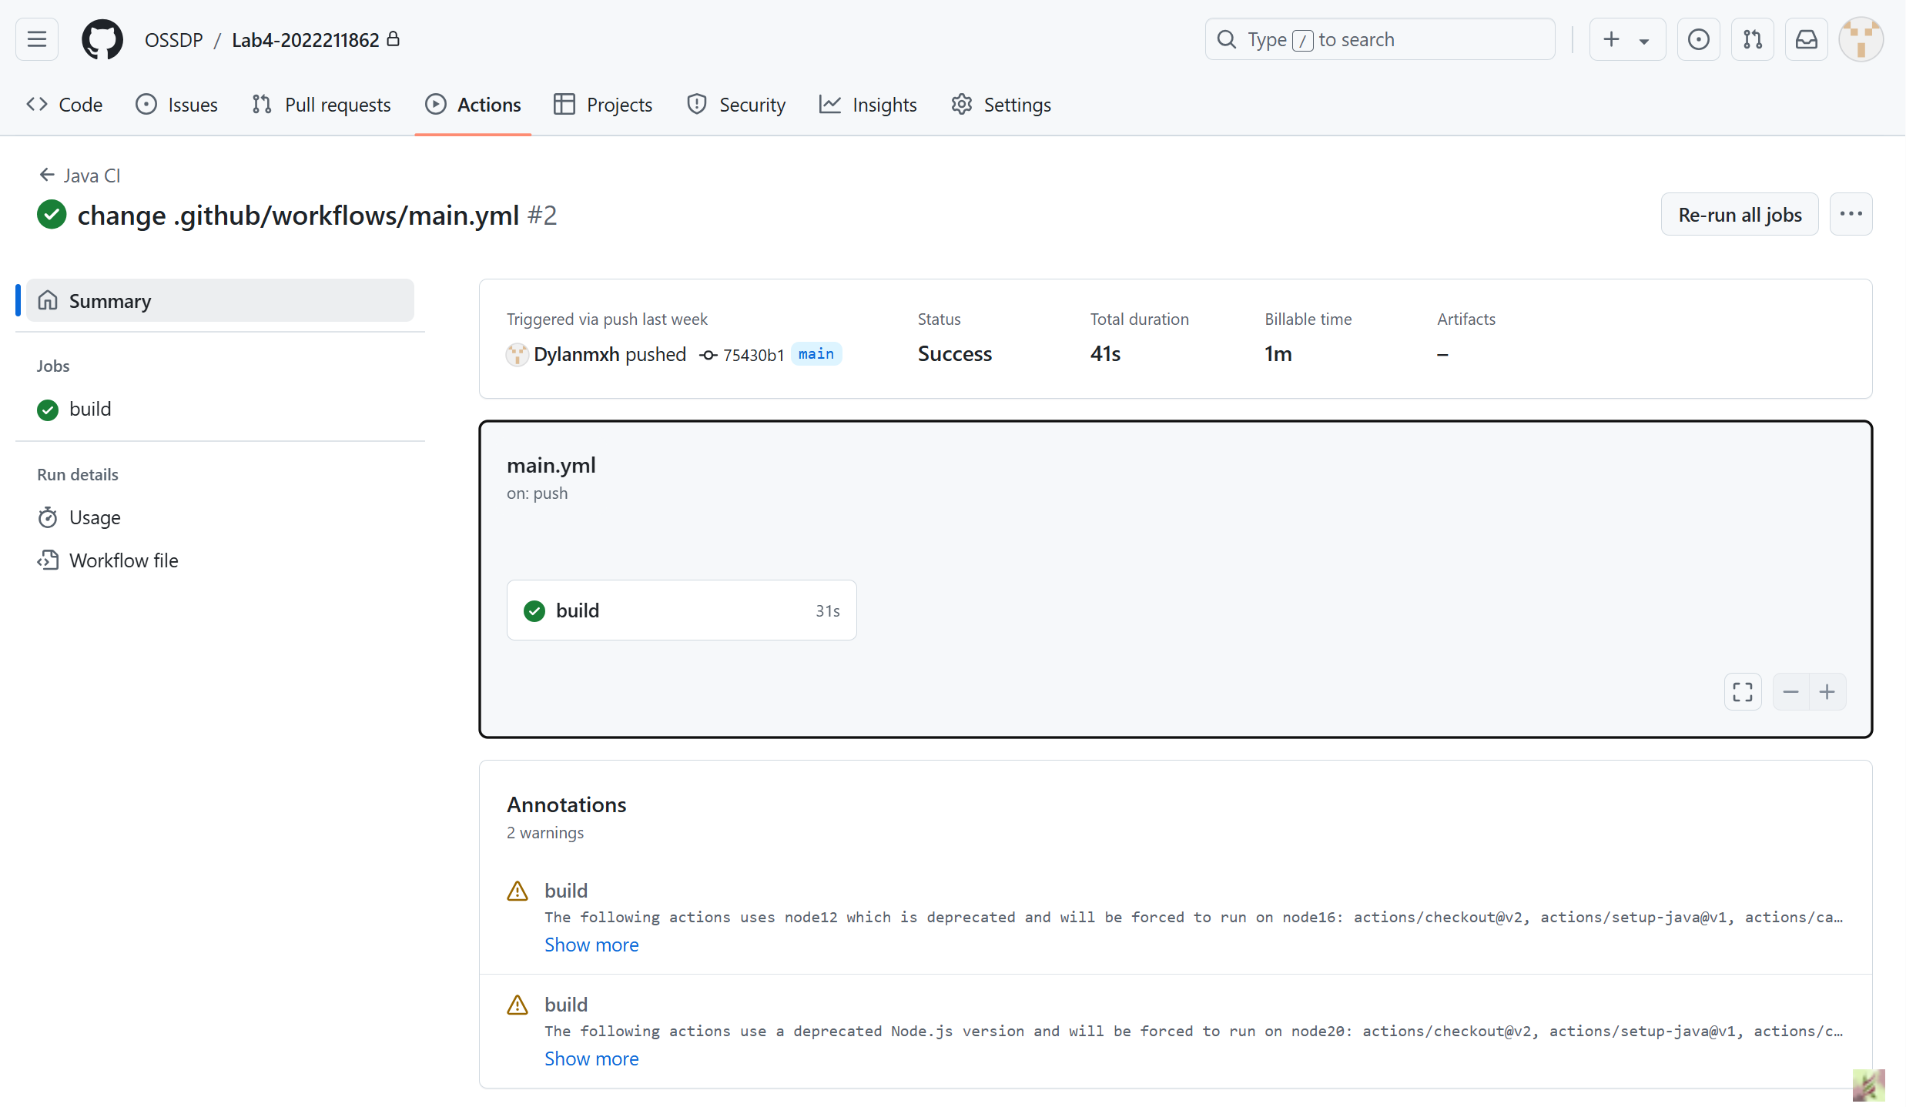
执行具体信息页面：
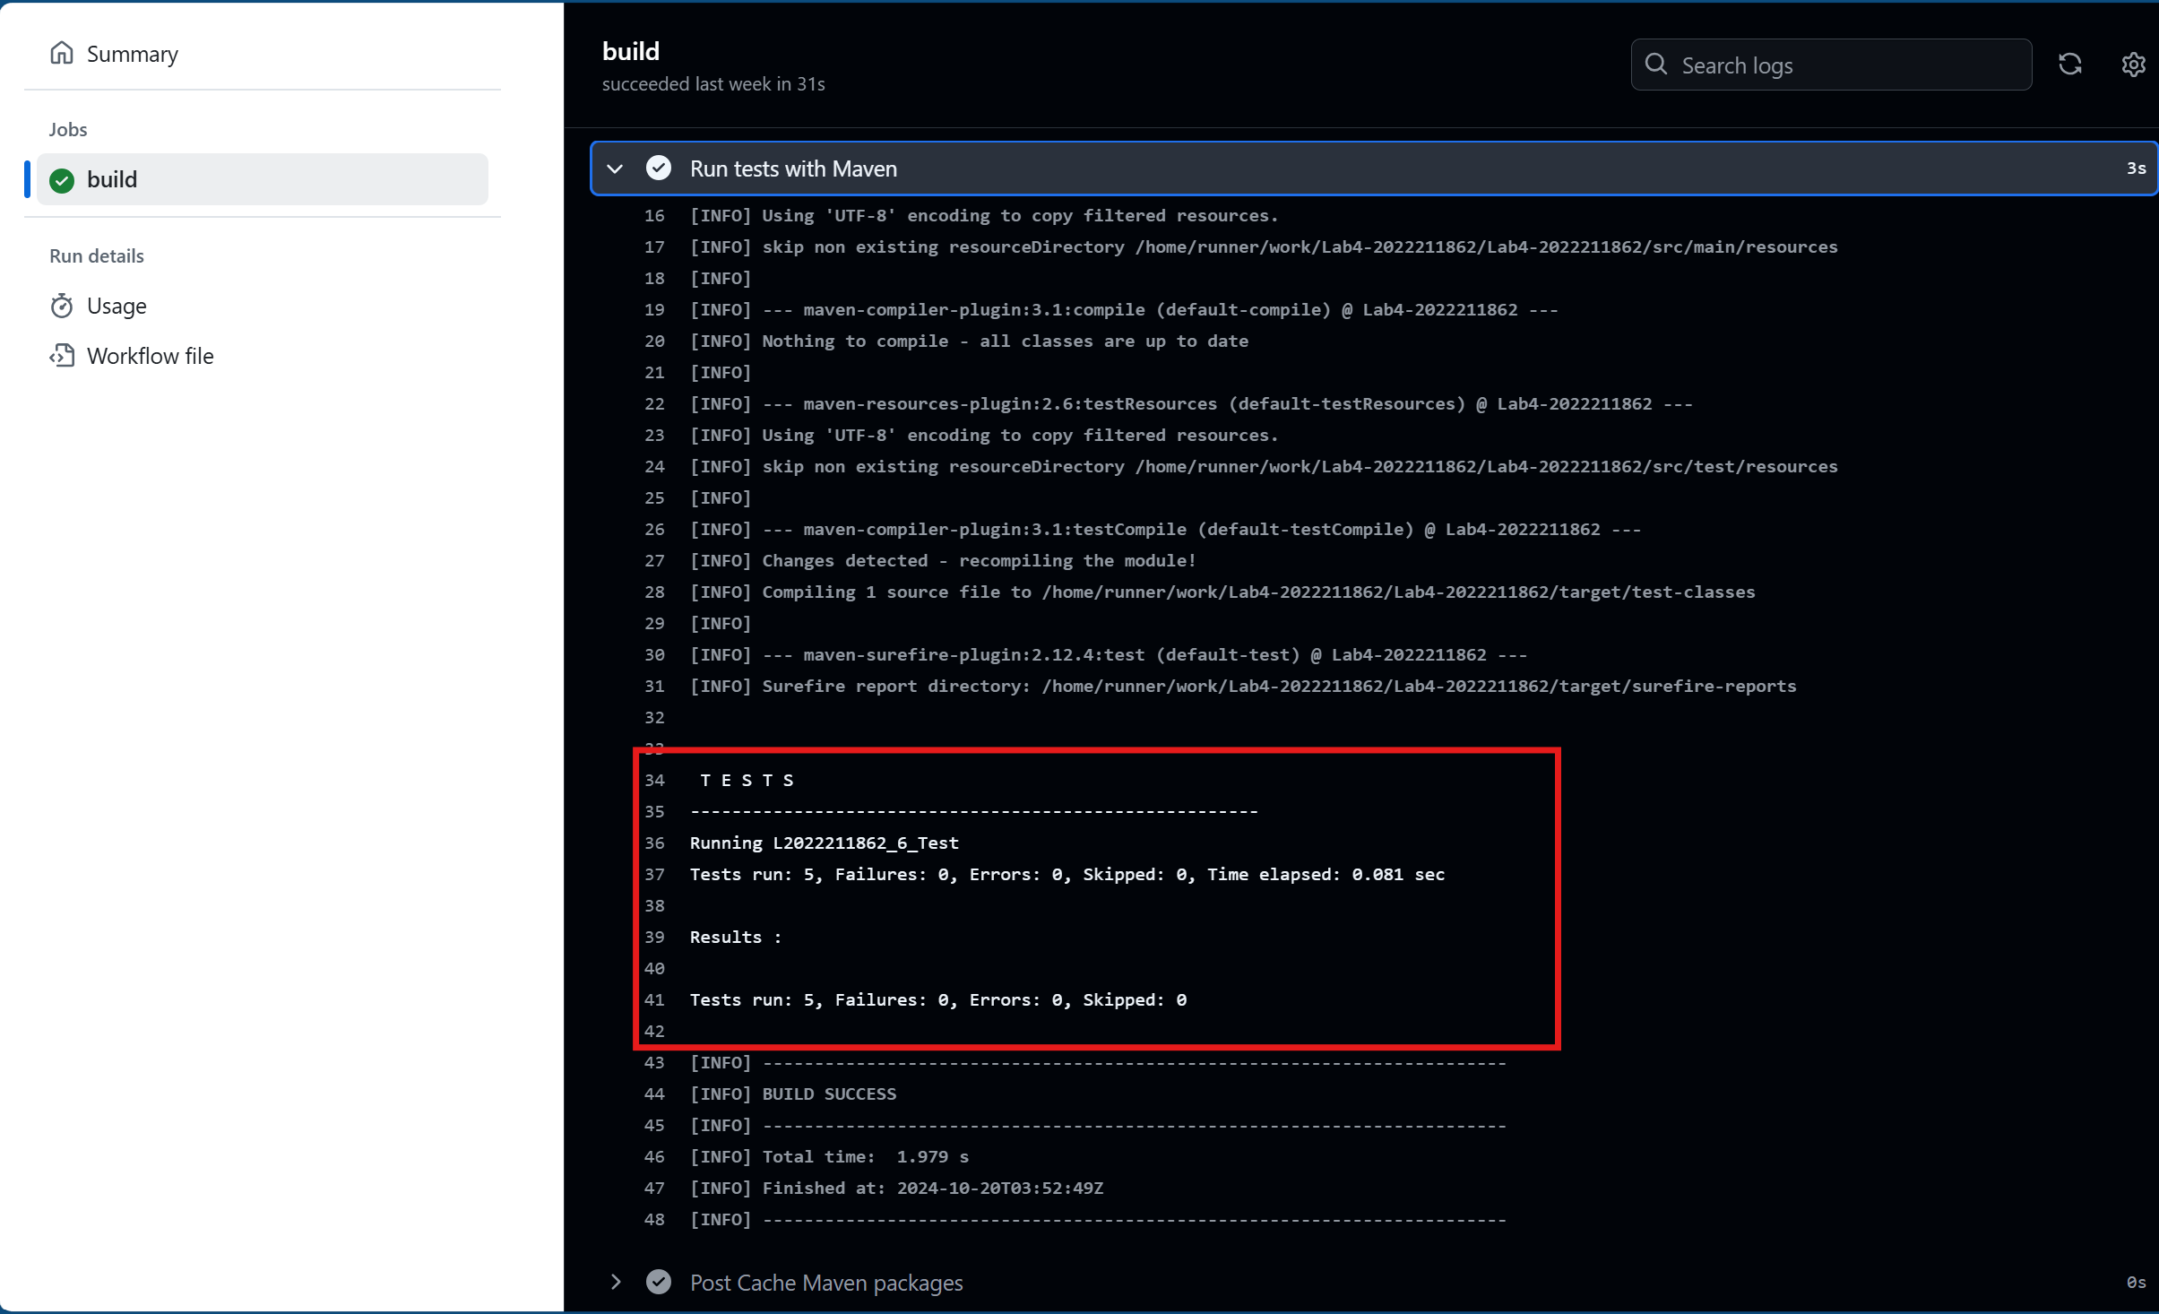
执行自动化测试失败界面：
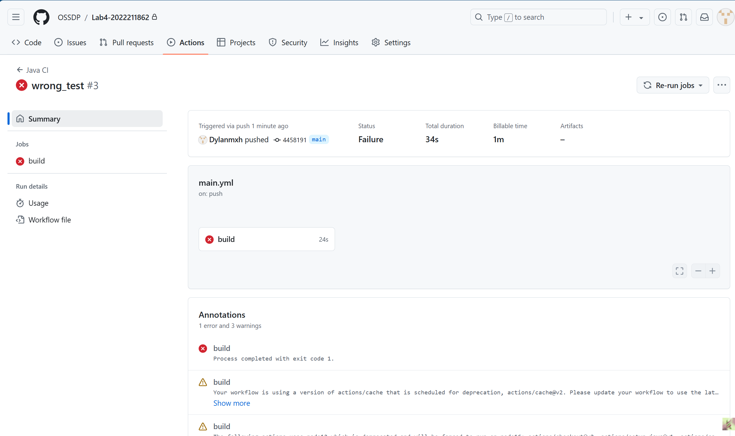
错误测试的详细信息：
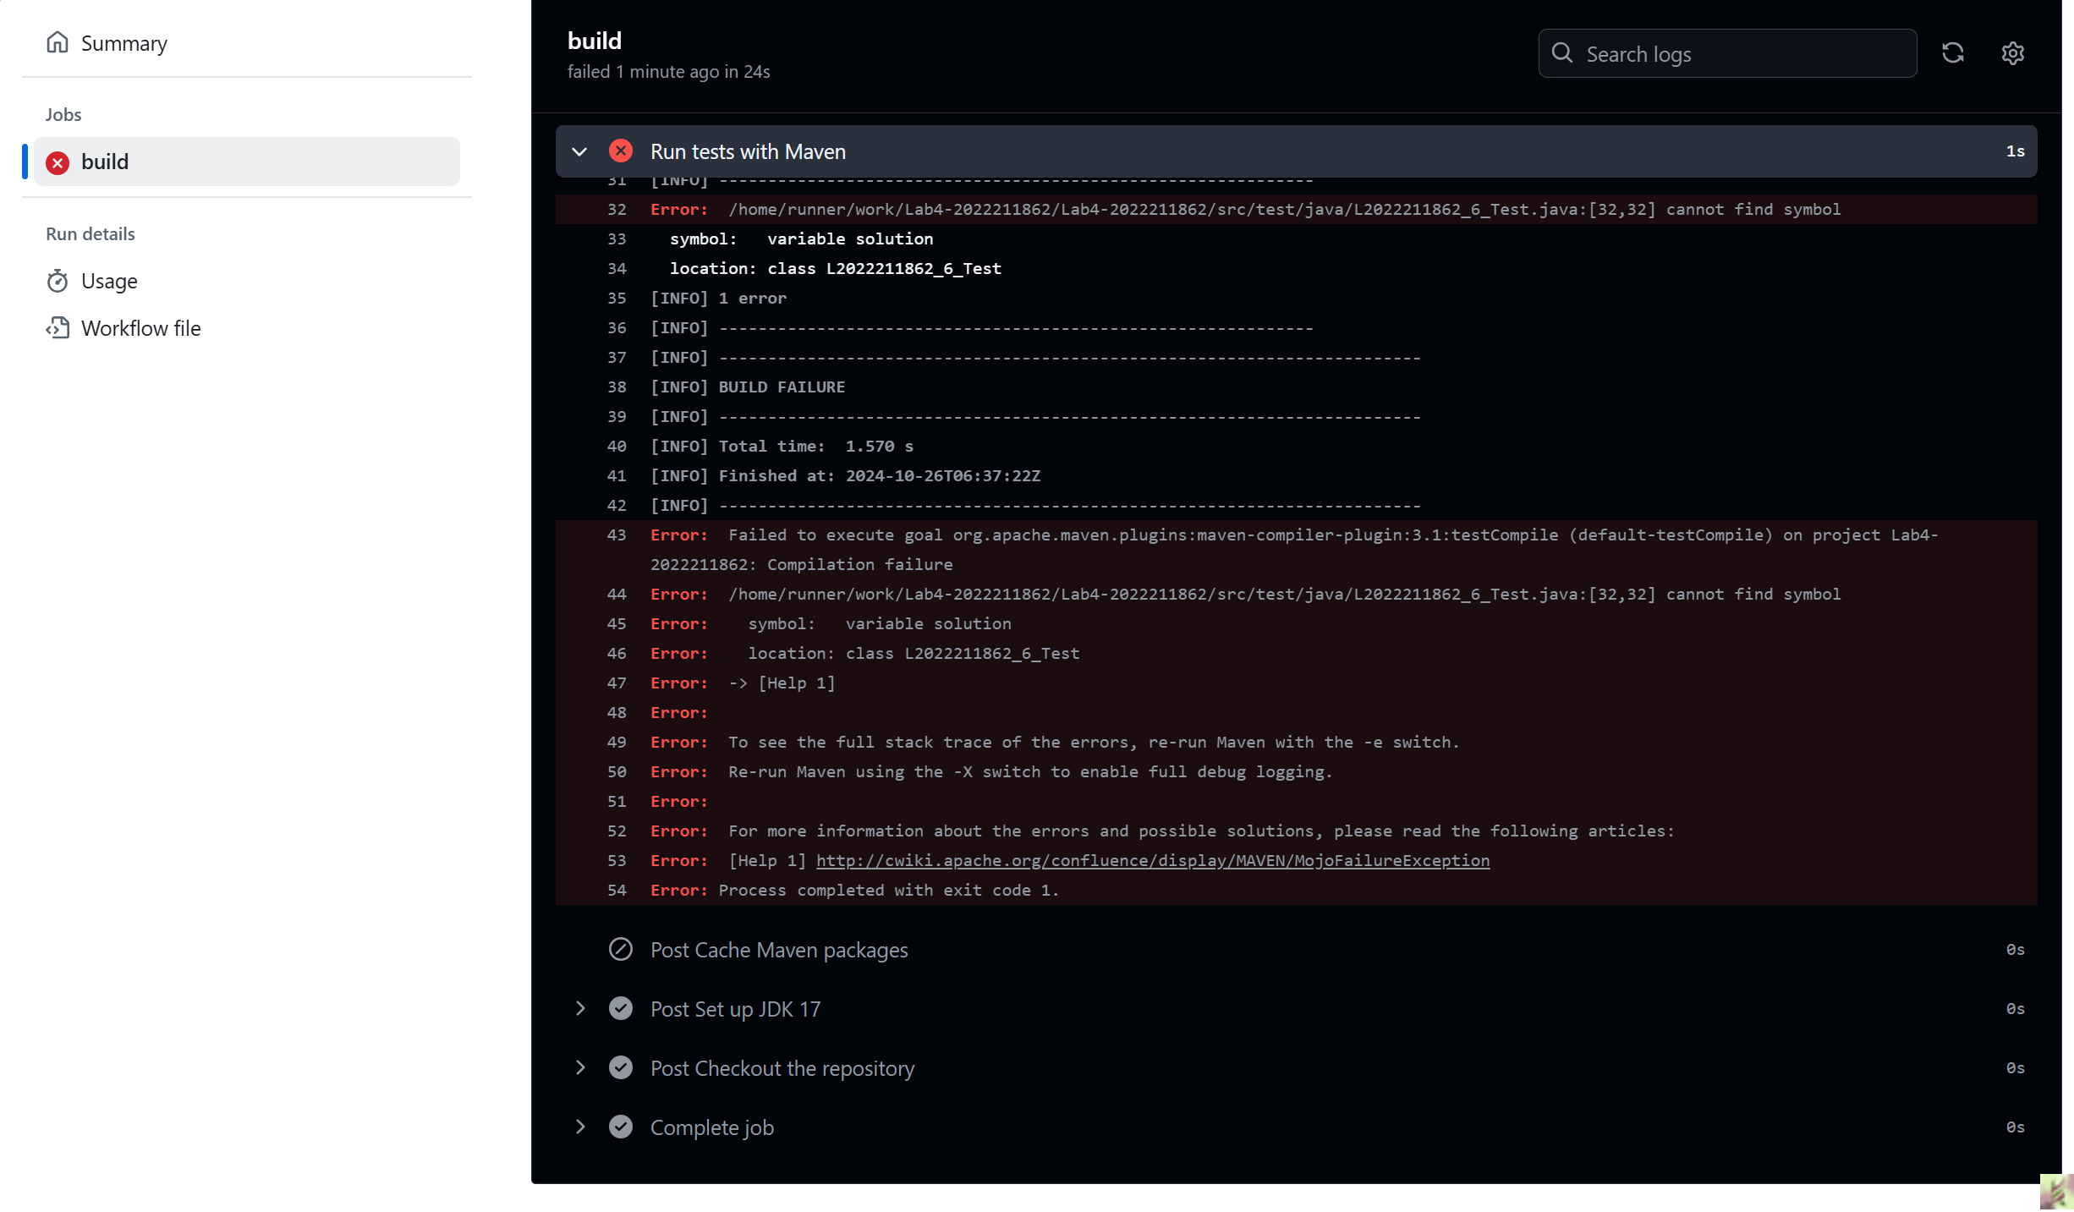
- 步骤八的YML代码（增加PR的自动merge功能，当某个PR通过了自动测试后，接受并merge到项目中）：
name: Java CI

on:
push:
branches:
- main
pull_request:
branches:
- main

jobs:
build:
runs-on: ubuntu-latest

steps:
- name: Checkout the repository
uses: actions/checkout@v2

- name: Set up JDK 17
uses: actions/setup-java@v1
with:
java-version: 17

- name: Cache Maven packages
uses: actions/cache@v2
with:
path: ~/.m2
key: ${{ runner.os }}-m2-${{ hashFiles('**/pom.xml') }}
restore-keys: |
${{ runner.os }}-m2

- name: Build with Maven
run: mvn -B compile --file pom.xml

- name: Run tests with Maven
run: mvn -B test --file pom.xml

- name: Check if PR passed and merge
if: github.event_name == 'pull_request' && github.event.pull_request.merged == false
run: |
PR_STATUS=$(curl -s -H "Authorization: token ${{ secrets.GITHUB_TOKEN }}" \
"https://api.github.com/repos/${{ github.repository }}/pulls/${{ github.event.pull_request.number }}")
PR_CHECK_STATUS=$(echo "$PR_STATUS" | jq -r '.mergeable')

if [ "$PR_CHECK_STATUS" == "true" ]; then
echo "PR is ready to be merged"
curl -X PUT -H "Authorization: token ${{ secrets.GITHUB_TOKEN }}" \
-d '{"commit_title":"Auto-merged PR","commit_message":"Merging PR after successful tests","merge_method":"merge"}' \
"https://api.github.com/repos/${{ github.repository }}/pulls/${{ github.event.pull_request.number }}/merge"
else
echo "PR is not mergeable"
fi

实验内容2 Jenkins DevOps实践
- Jenkins 安装与配置:
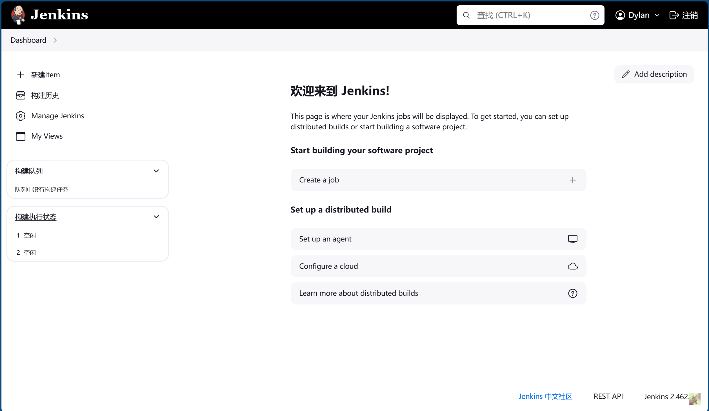
- Github上的Access Token申请：
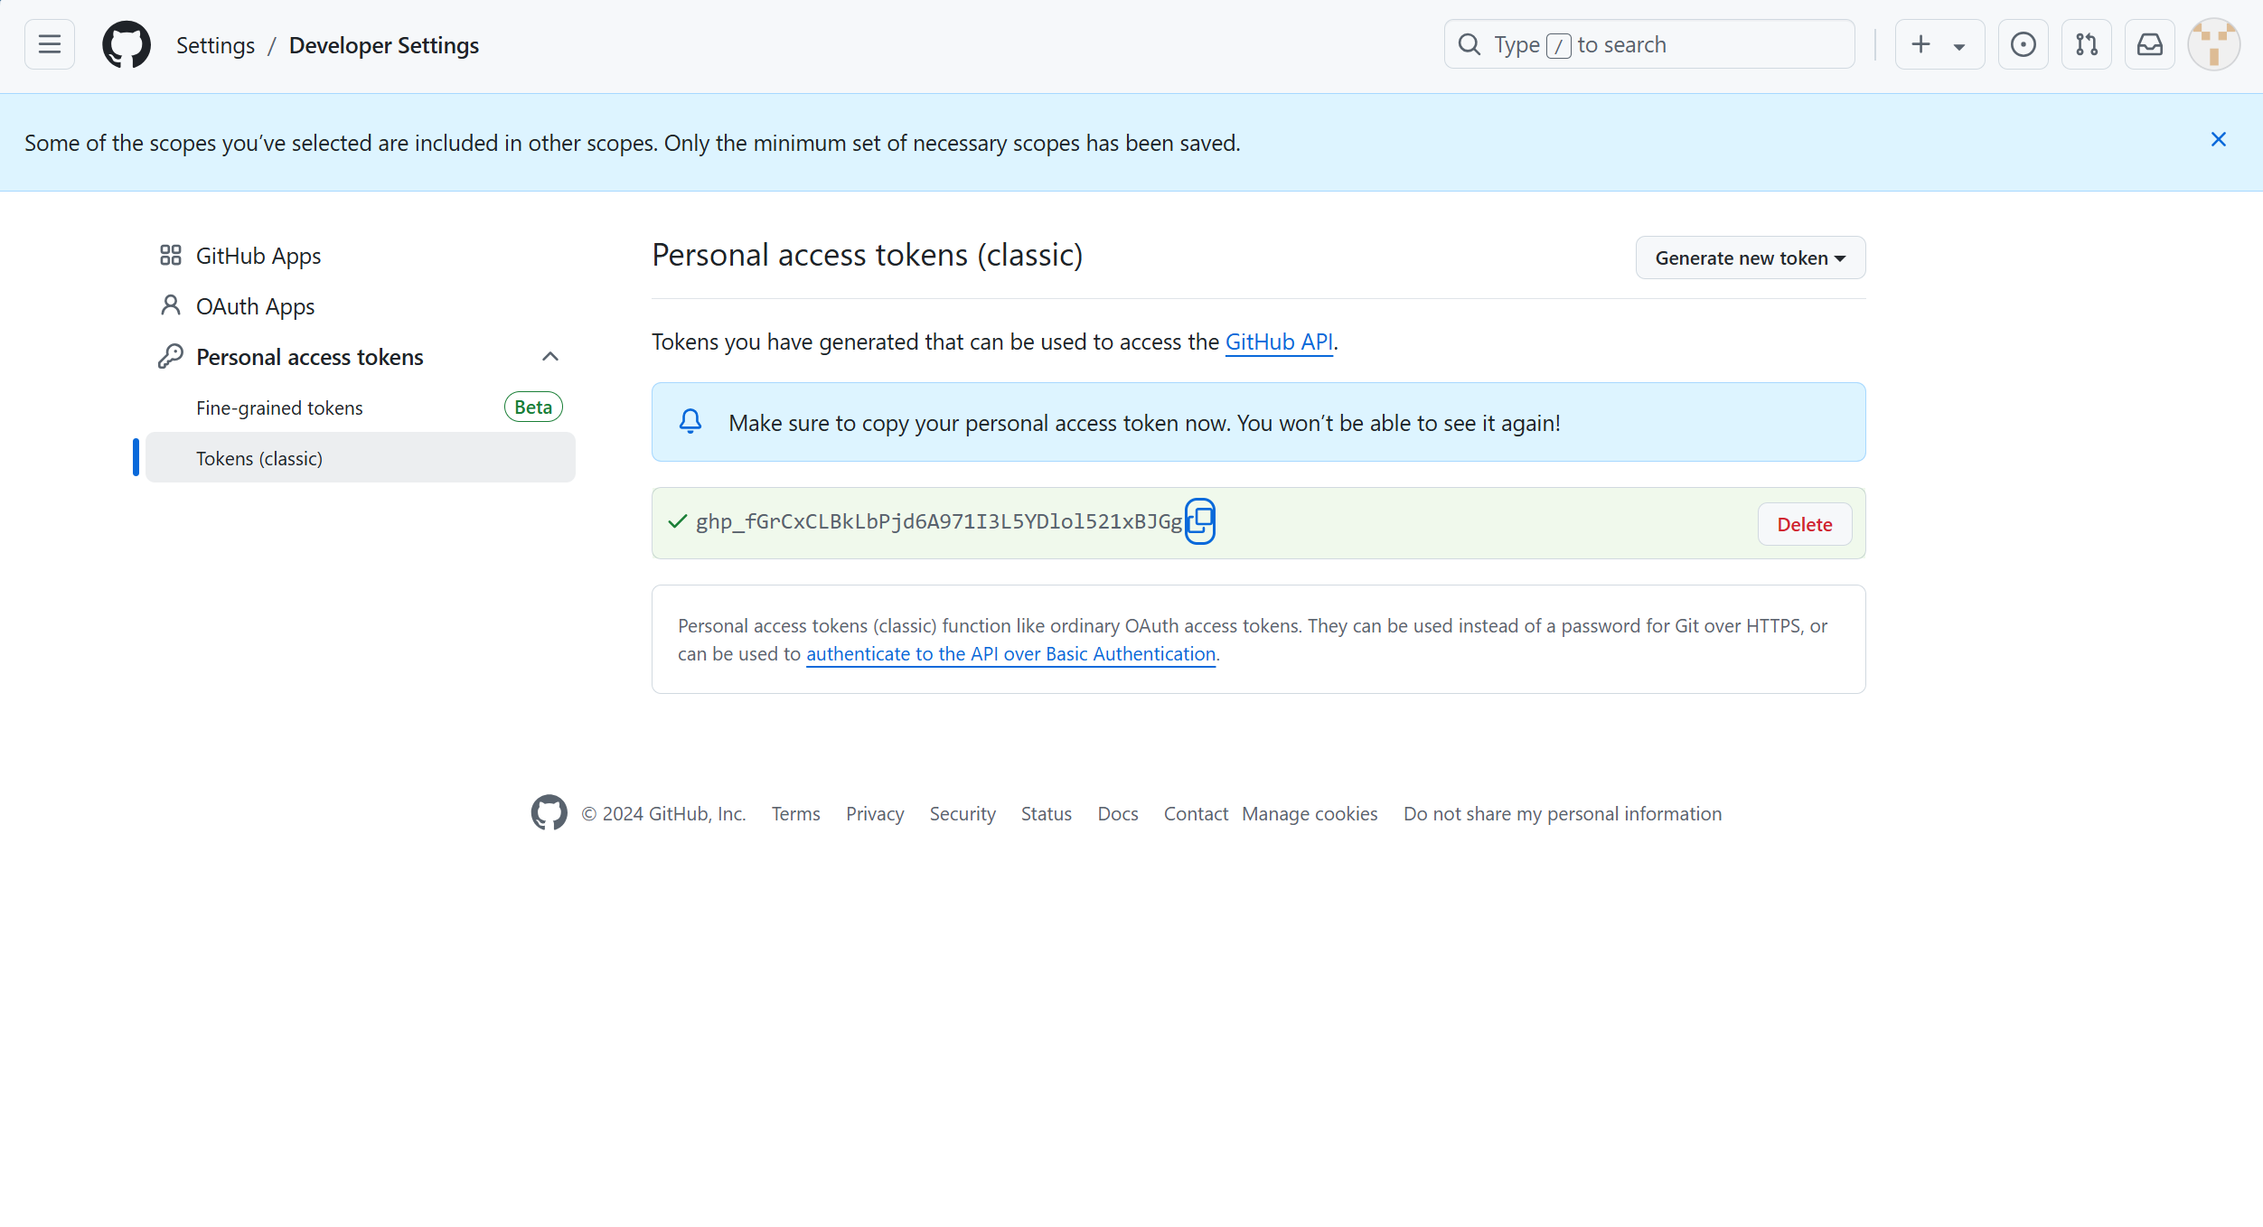
- 构建DevOps workflow
源码管理——对前文设置的Github仓库进行访问配置：
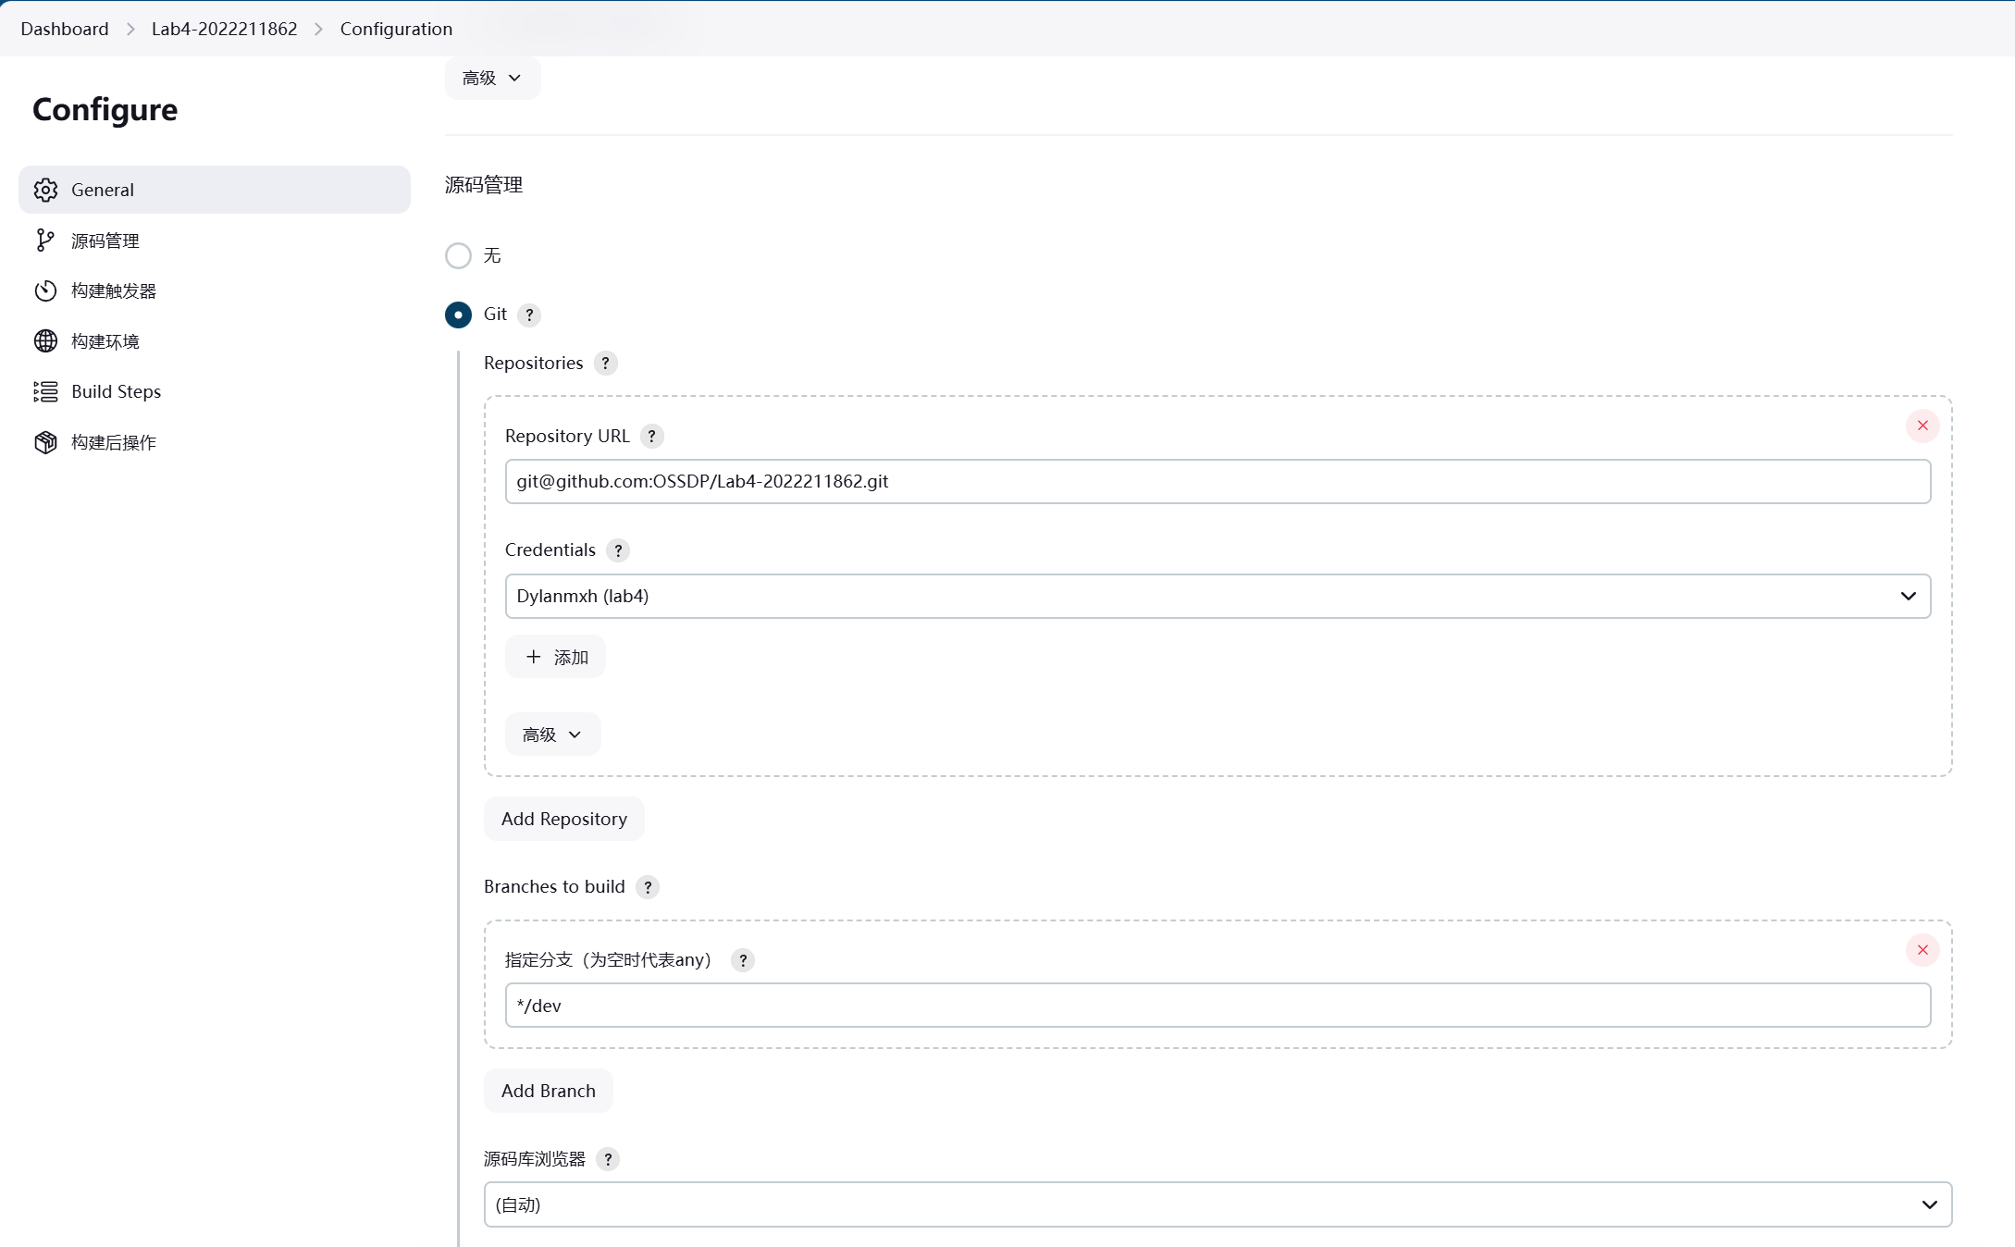
构建触发器——配置如何触发构建流程：
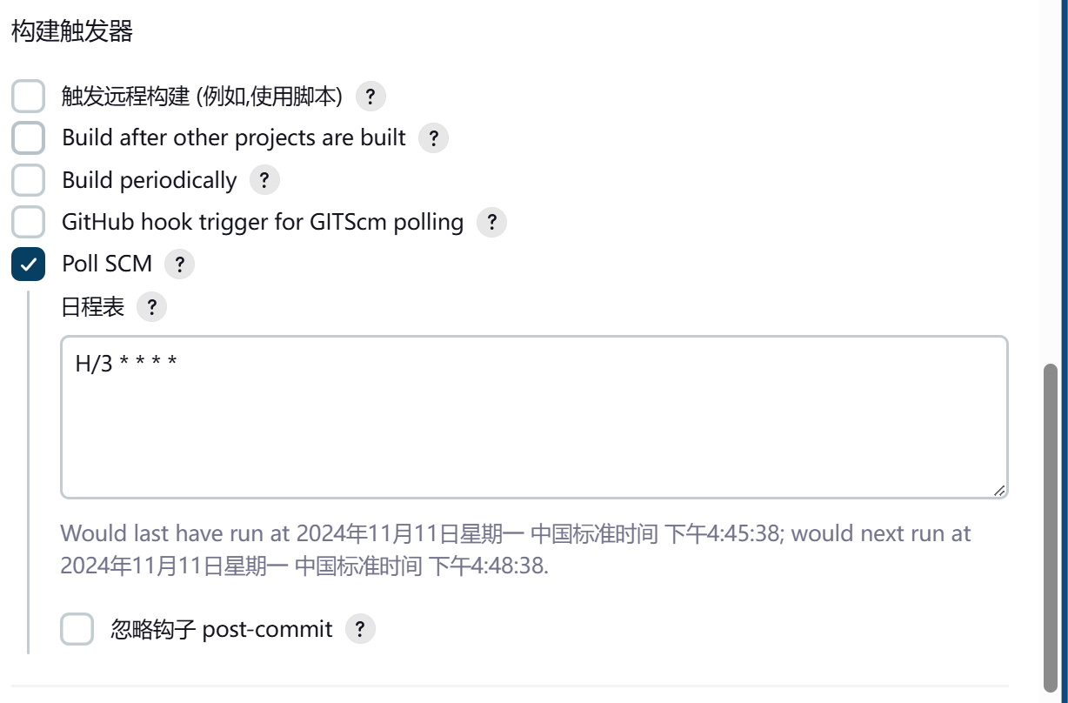
构建步骤——使用cmd脚本进行代码的测试与PR的提交：
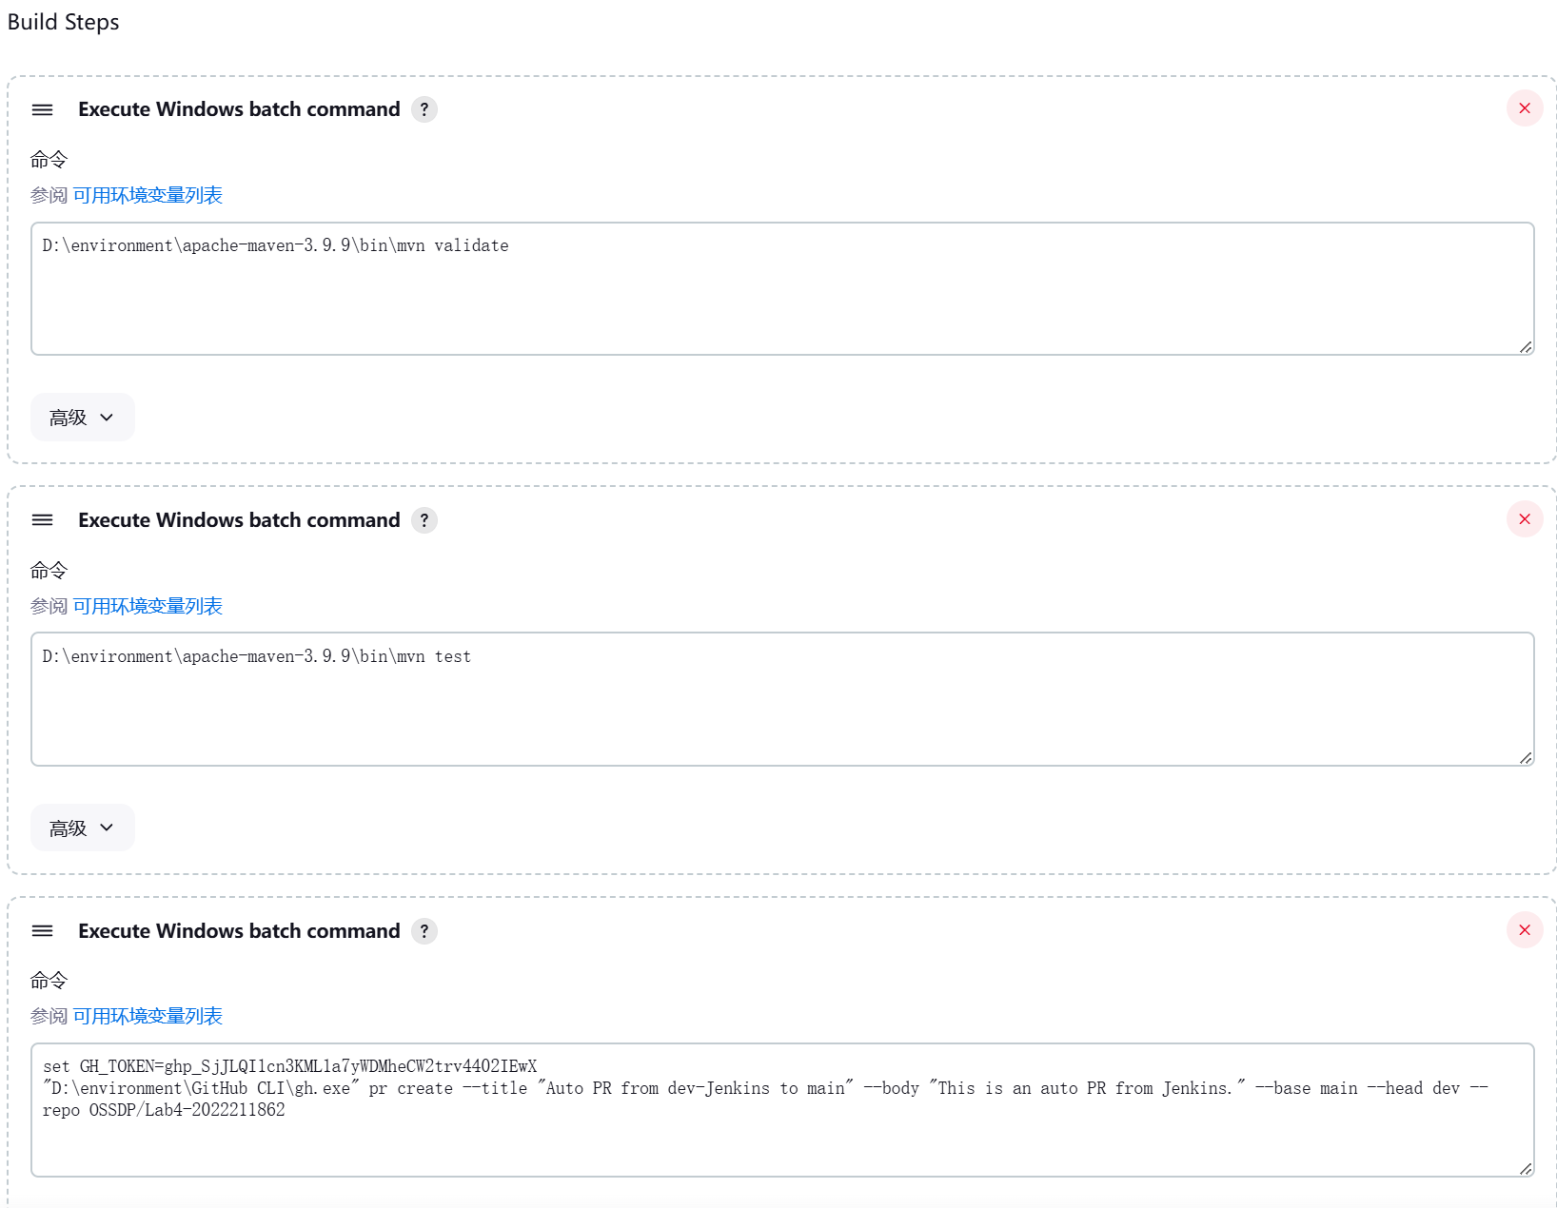

- 验证实验效果
将项目代码提交到选定的仓库的dev分支,等待定时任务进行构建流程:
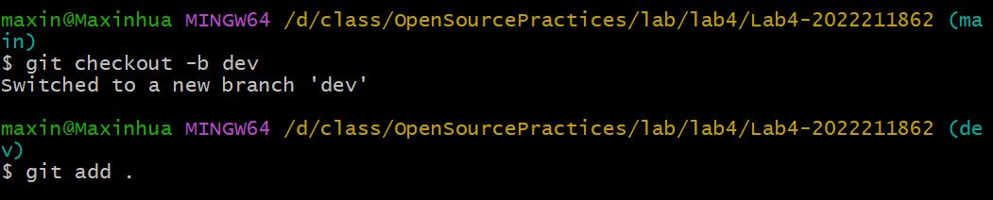
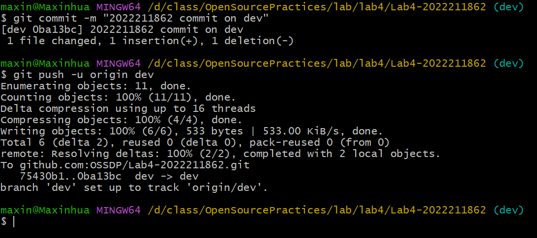
查看Jenkins Build的结果是否成功:
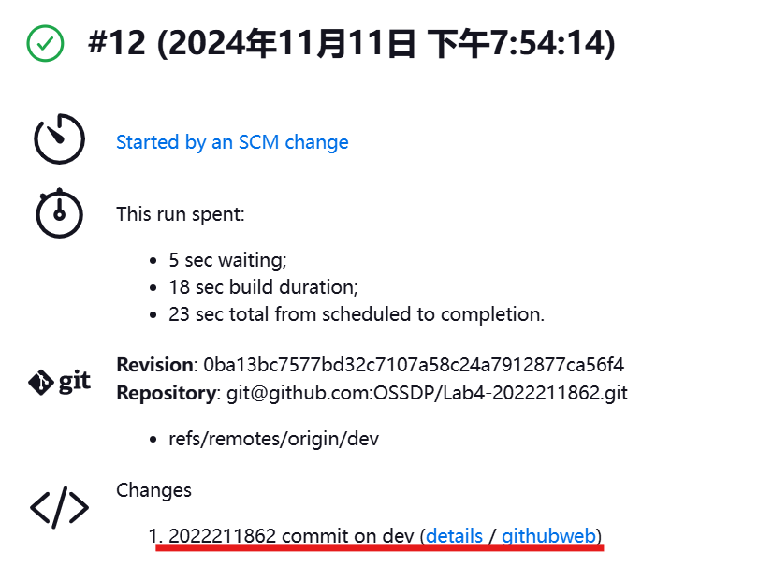
在Github 上查看Actions的测试页面是否成功：
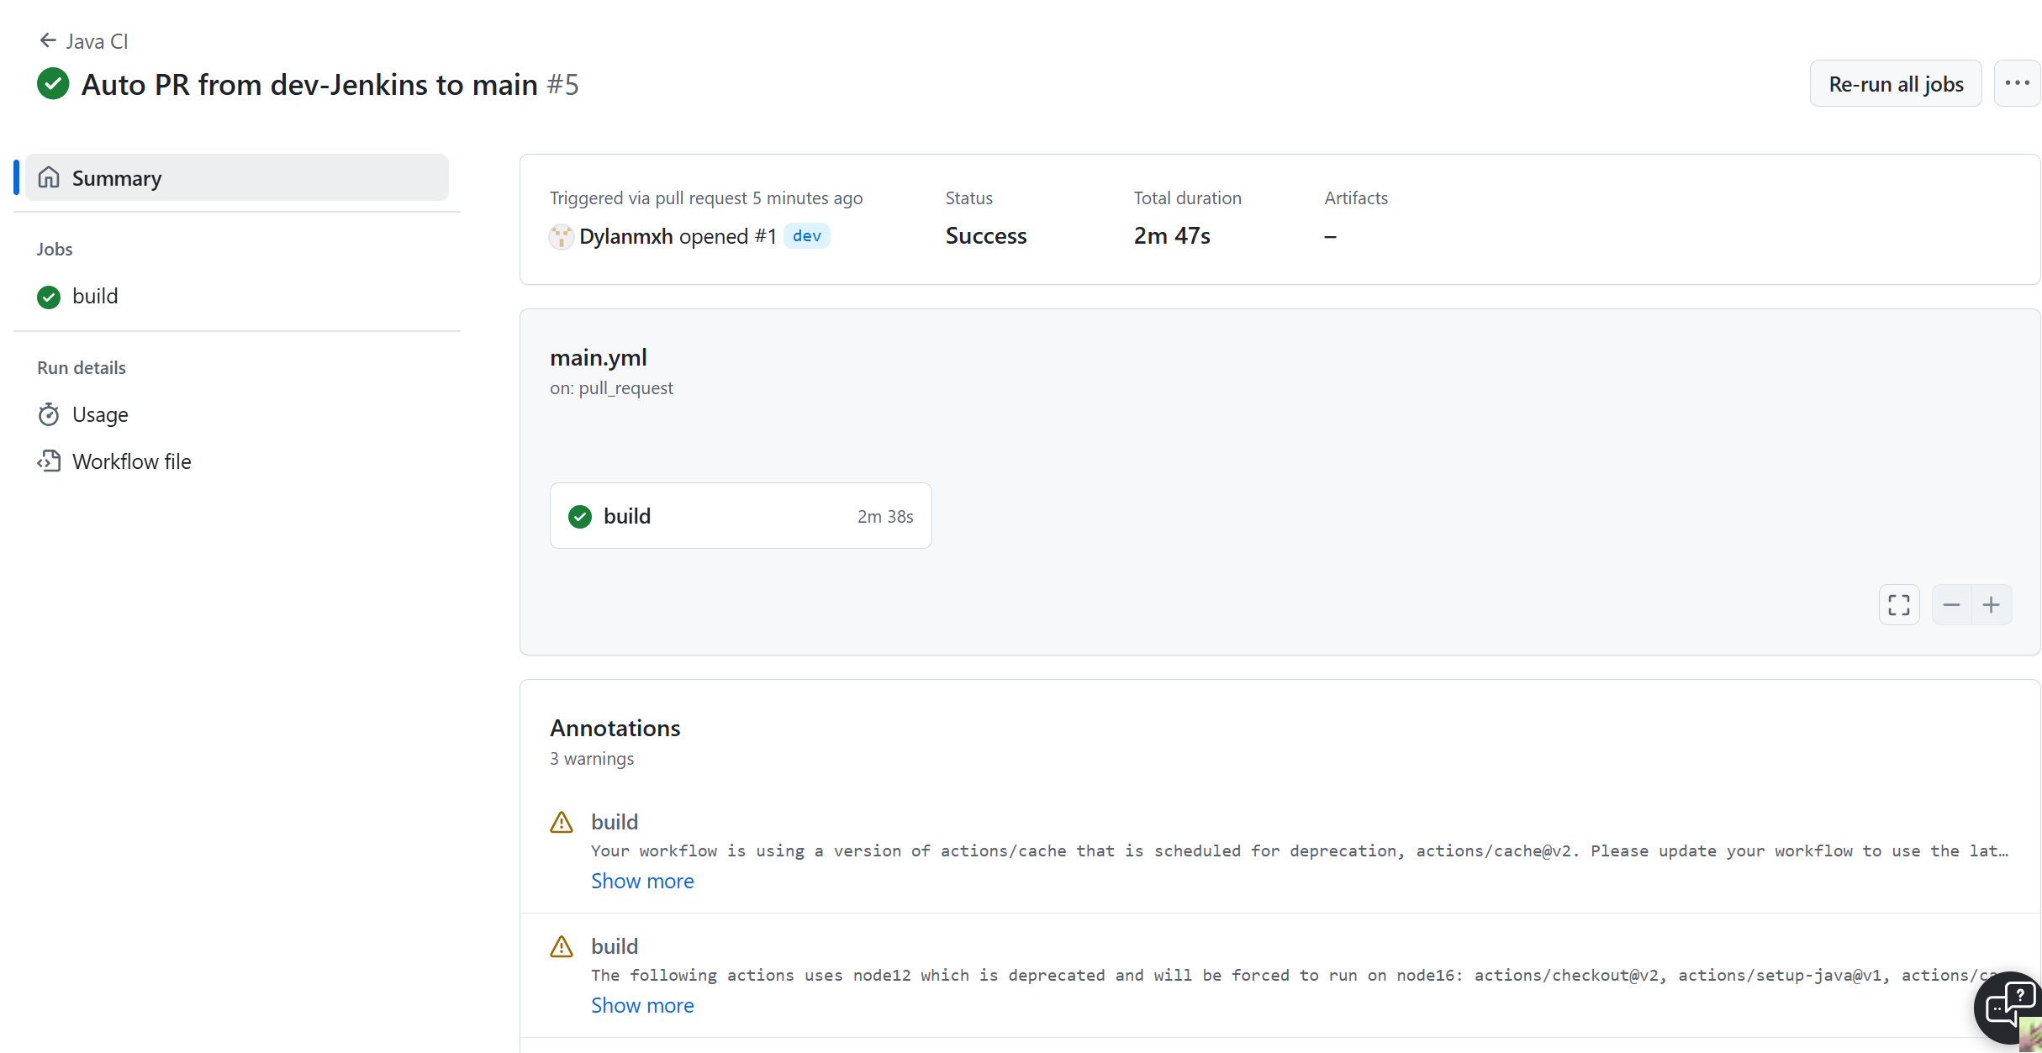
在Github 上查看仓库的PR是否推送成功:
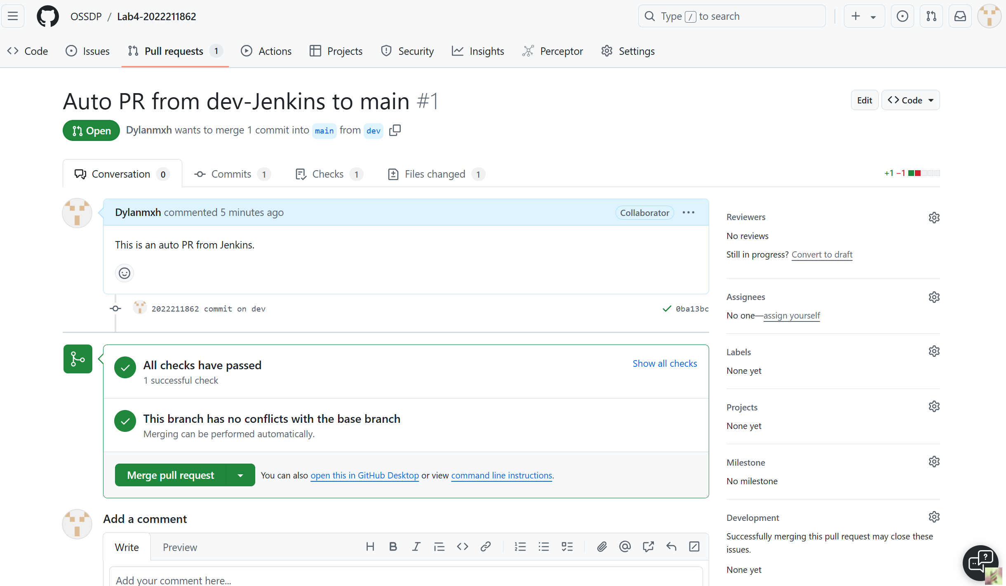

小结
对本次实验过程和结果的思考：
在本次实验中，我们分别使用了 GitHub Actions 和 Jenkins 来构建 DevOps 流程，体验了不同的 CI/CD 工具对开源软件开发的支持。这两种工具都有其优缺点，GitHub Actions 集成在 GitHub 平台内，使用便捷、配置灵活，适合小规模项目的快速迭代和自动化测试。而 Jenkins 功能丰富，插件多样，适合较为复杂的企业级 CI/CD 管道。通过实验，我们对 DevOps 的基础流程和工具有了更深入的理解。

对本次实验的收获：
- 自动化构建与测试：学会了使用 GitHub Actions 和 Jenkins 来构建自动化测试流程，提升了开发效率。
- 自动合并 PR：实验增加了 PR 自动合并功能，使我们了解到如何根据测试结果控制代码合并，为项目的代码质量管理提供了便利。
- 掌握 CI/CD 基础知识：对 CI/CD 的基本原理、工具链配置等有了初步的掌握，为后续的开发实践打下了坚实基础。

对本次实验的建议：
建议增加一些实际项目的实例，帮助理解 DevOps 在生产环境中的应用场景。
老师辛苦啦！

